^{3.}
^{9.}
^{6.}
^{5.}
^{8.}
^{12.}
^{11.}
^{7.}
^{13.}
^{4.}
^{14.}
^{2.}
^{10.}
¹
- Toto je můj milovaný syn, v něm mám ……………
- Řeka, ve které byl Ježíš pokřtěn
- Co bylo při svatební hostině naplněno vodou a vínem
- Co vydávali apoštolové o Ježíši
- Předchůdce Ježíše, který hlásal příchod Mesiáše
- Apoštol, kterému Ježíš řekl: „ Ty jsi skála a na té
skále zbuduji svou církev.“
- Místo, kde Ježíš proměnil vodu ve víno

- Jiným slovem Smlouva nová a věčná
- Jaká událost to byla, při které Ježíš udělal svůj první zázrak
- Jiný název pro horu Tábor.

Při modlitbě růžence světla si připomínáme Ježíšovo působení mezi lidmi. Jeho řeč, zázraky, pomoc, modlitby. Tím vším lidem přibližoval …………………………………………….……. (viz tajenka)
- Symbol seslání Ducha sv.
- Jak se jinak říkalo učedníkům Pána Ježíše
- Událost, kterou Ježíš slavil den, před svým umučením
- Oznamování radostné zvěsti

^{1.} | ^{2.} | ^{3.} | ^{4.} |  | ^{5.} | ^{6.} | ^{7.} | ^{8.} | ^{9.} | ^{10.} | ^{11.} | ^{12.} | ^{13.} | ^{14.}

BLAHOSLAVENSTVÍ- PROGRAM SPÁSY ČLOVĚKA

PŘIŘAĎTE K LEVÉMU SLOUPCI ODPOVÍDAJÍCÍ SOUVĚTÍ ZE SLOUPCE PRAVÉHO A OZNAČTE HO STEJNOU ČÍSLICÍ.

SPRÁVNOST VÝSLEDKU SI MŮŽETE ZKONTROLOVAT V Mt 5, 3 - 12

- Blaze chudým v duchu,
- Blaze těm, kdo pláčou
- Blaze tichým,
- Blaze těm, kdo hladovějí a žízní po spravedlnosti,
- Blaze milosrdným,
- Blaze těm, kdo mají čisté srdce,
- Blaze těm, kdo působí pokoj,
- Blaze těm, kdo jsou pronásledováni pro spravedlnost
neboť oni budou potěšeni.
neboť oni dojdou milosrdenství.
neboť oni budou nasyceni.
neboť oni uzří Boha
neboť jejich je království nebeské.
neboť oni budou nazváni syny Božími.
neboť jejich je království nebeské
neboť oni dostanou zemi za dědictví.

ÚKOL:
Jednotlivé obrázky se rozstřihají na puzzle. Z druhé strany jsou otázky, na které děti hledají odpovědi.

… KTERÝ BYL POKŘTĚN V JORDÁNU
Kristus byl pokřtěn v dospělosti. Od tohoto okamžiku začíná jeho působení mezi lidmi.

Mt 3, 13 – 17

OTÁZKA:
PŘEČTI SI TEXT A ZKUS SE ZAMYSLET, ZDA NÁŠ KŘEST MÁ NĚCO SPOLEČNÉHO S KŘTEM JEŽÍŠOVÝM

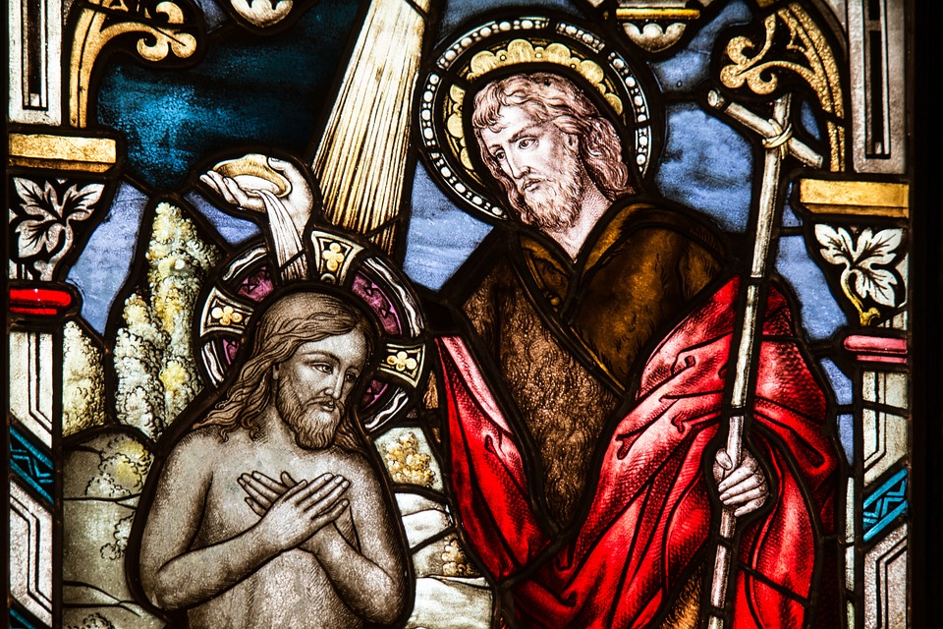

… KTERÝ USTANOVIL EUCHARISTII

Lk 22, 14 – 20
Ex 34, 27 – 28

OTÁZKY:
- CO MAJÍ TYTO TEXTY SPOLEČNÉ?

ZKUS SE ZAMYSLET, CO PODLE TEBE
ZNAMENÁ „VYDAT SVOJE TĚLO A „PROLÍT SVOU KREV“ ZA NÁS.

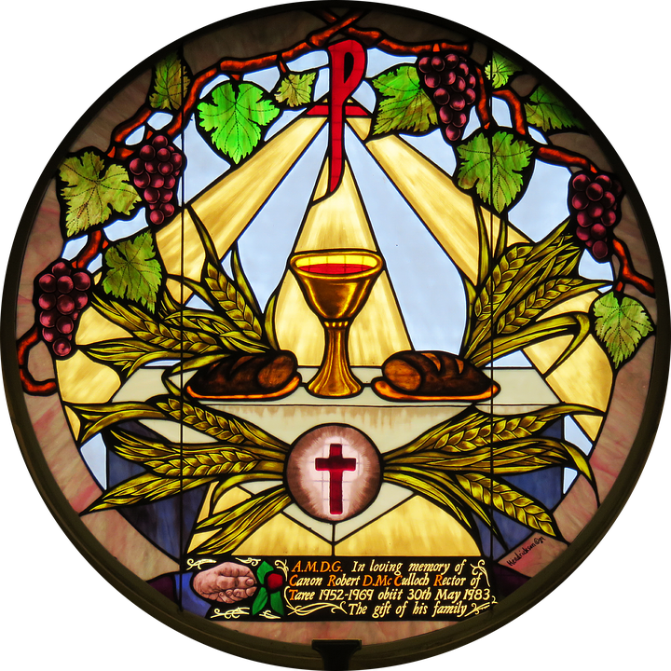

ČAROU SPOJTE UDÁLOSTI TAK, JAK K SOBĚ PATŘÍ
SPRÁVNOST ŘEŠENÍ NALEZNETE „U NÁS“
Ježíš, Jan Křtitel
Maria, služebníci
Správce, ženich
Ježíš, Petr, Jan, Jakub
Ježíš, učedníci
Dobré víno
Proměnění na hoře
Poslední večeře
křest
Udělejte všechno, co vám řekne

ČAROU SPOJTE UDÁLOSTI TAK, JAK K SOBĚ PATŘÍ
SPRÁVNOST ŘEŠENÍ NALEZNETE „U NÁS“
Ježíš, Jan Křtitel
Maria, služebníci
Správce, ženich
Ježíš, Petr, Jan, Jakub
Ježíš, učedníci
Dobré víno
Proměnění na hoře
Poslední večeře
křest
Udělejte všechno, co vám řekne

PŘED VÁMI LEŽÍ OBRÁZKY PATŘÍCÍ K SLAVENÍ VELIKONOC. NĚKTERÉ JSOU SOUČÁSTÍ ŽIDOVSKÝCH OSLAV, JINÉ KŘESŤAŇSKÝCH. OBRÁZKY SE NÁM VŠAK POMÍCHALY. ZKUSTE JE SPRÁVNĚ ROZTŘÍDIT PODLE NADPISŮ.

SPRÁVNOST ŘEŠENÍ NALEZNETE
„U NÁS“

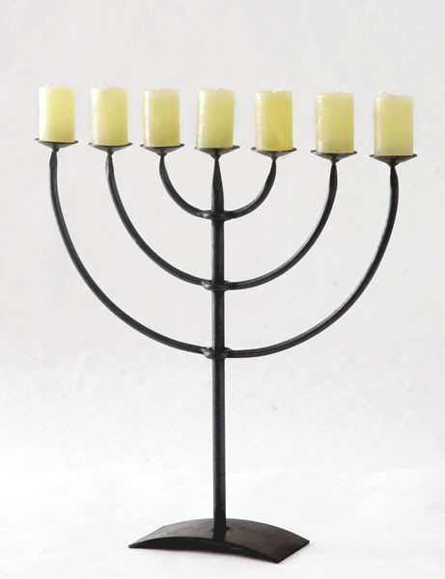
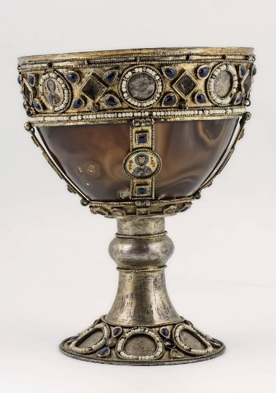
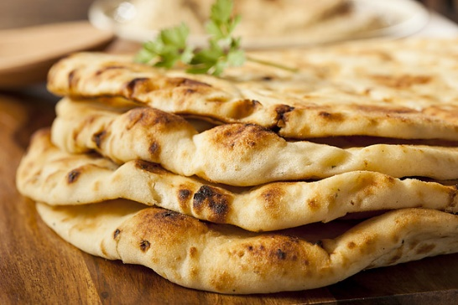
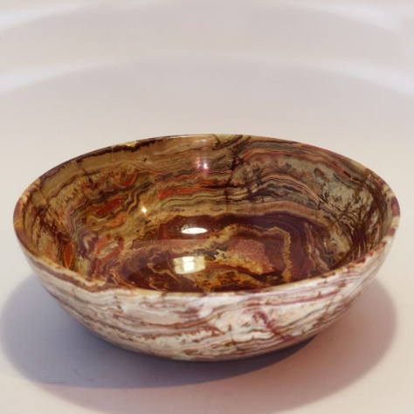
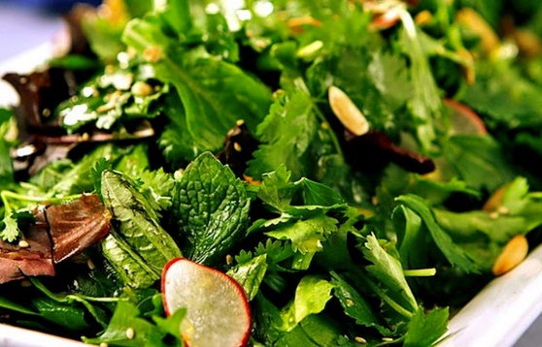
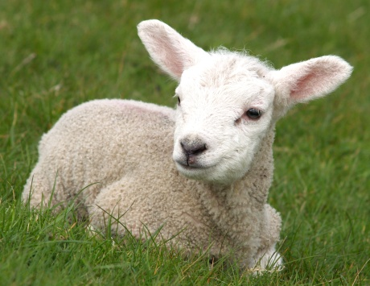
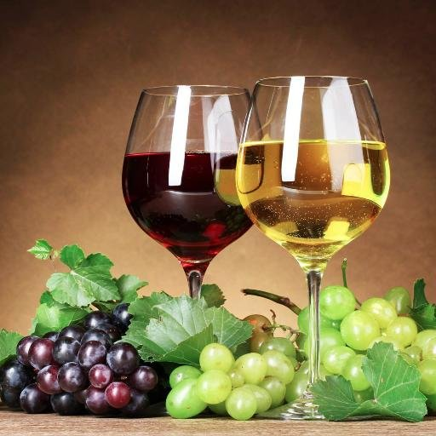

ŽIDOVSKÝ SVÍCEN
KALICH
MISKA
NEKVAŠENÝ CHLÉB
HOŘKÉ BYLINY
EUCHARISTIE
VÍNO
BERÁNEK

ŽIDOVSKÁ VELIKONOČNÍ VEČEŘE

KŘESŤANSKÁ VELIKONOČNÍ VEČEŘE

PŘEČTĚTE SI HLAVNÍ POSELSTVÍ ŽIDOVSKÉ A KŘESŤANSKÉ VELIKONOČNÍ VEČEŘE

ŽIDOVSKÉ POSELSTVÍ
BŮH VYSVOBOZUJE SVŮJ LID Z EGYPTSKÉHO OTROCTVÍ.
IZRAELITÉ SI KAŽDÝ ROK „ZPŘÍTOMŇUJÍ“ TYTO UDÁLOSTI VYSVOBOZENÍ SVÝCH PŘEDKŮ. UVĚDOMUJÍ SI, ŽE SMLOUVA, KTEROU BŮH S NIMI UZAVŘEL, TRVÁ STÁLE.

KŘESŤANSKÉ POSELSTVÍ
UDÁLOSTI KRISTOVY SMRTI A VZKŘÍŠENÍ.
JEŽÍŠ, KTERÝ PODSTOUPIL SMRT A BYL VZKŘÍŠEN, PŘICHÁZÍ V KAŽDÉ DOBĚ, ABY ČLOVĚKA ZACHRÁNIL A DAROVAL MU NOVÝ ŽIVOT. V EUCHARISTII SE ČLOVĚK SETKÁVÁ SE VZKŘÍŠENÝM PÁNEM.

ŘEŠENÍ:
ŽIDOVSKÁ VELIKONOČNÍ VEČEŘE
ŘEŠENÍ:
KŘESŤANSKÁ VELIKONOČNÍ VEČEŘE

